Όταν η επιστημονική γνώση του εγκεφάλου μετατρέπεται σε ιδεολογία

Δημοσιεύτηκε: Κυριακή, 3 Ιούλιος, 2016 - 09:46 | Στην Κατηγορία:
Επιστήμη

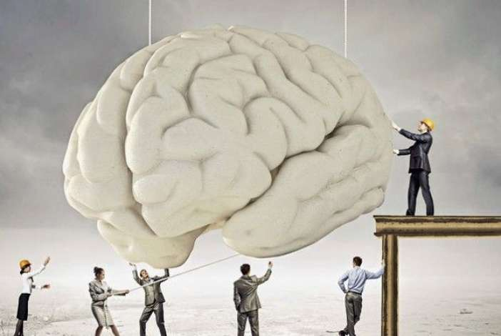
Σπύρος Μανουσέλης - Εφημερίδα των Συντακτών

Η γνωστική περιπέτεια τον 21ο αιώνα
Δεν χρειάζεται να είναι κανείς ειδικός για να διαπιστώσει ότι τα τελευταία χρόνια, χάρη στην εντυπωσιακή ανάπτυξη των Νευροεπιστημών, ο εγκέφαλός μας, έδρα των πιο ανομολόγητων συναισθημάτων μας και των πιο μύχιων σκέψεών μας, έχει γίνει όχι μόνο διαφανής στην επιστημονική γνώση αλλά και πολύ πιο εύκολα χειραγωγήσιμος από τη σύγχρονη βιοεξουσία, η οποία τελικά διαχειρίζεται αυτή τη γνώση.
Σε αυτή την ιδιοτελή διαχείριση της γνώσης υπεισέρχεται και η «νευρομανία», η κυρίαρχη σήμερα μόδα να ανάγονται σχεδόν τα πάντα στον... εγκέφαλο.
Πρόκειται για ένα εξόφθαλμα απλοϊκό ιδεολόγημα που, ωστόσο, γίνεται ευρύτατα αποδεκτό επειδή οι Νευροεπιστήμες είναι όντως σε θέση να εντοπίζουν και να αναλύουν -με αυστηρά νευροβιολογικούς όρους- τις εγκεφαλικές δομές που εμπλέκονται όταν π.χ. ερωτευόμαστε, όταν μαθαίνουμε ή απομνημονεύουμε κάτι, όταν λέμε ψέματα, όταν κοιτάζουμε ένα έργο τέχνης ή ένα αγαπημένο μας πρόσωπο.
Στο σημερινό άρθρο θα παρουσιάσουμε τη σημασία της συντελούμενης στις μέρες μας «νευροεπιστημονικής επανάστασης», ενώ στο επόμενο θα εξετάσουμε τα επιστημονικοφανή μυθεύματα που δημιουργούν στο μυαλό των ανθρώπων αυτές οι επιστημονικές εξελίξεις.

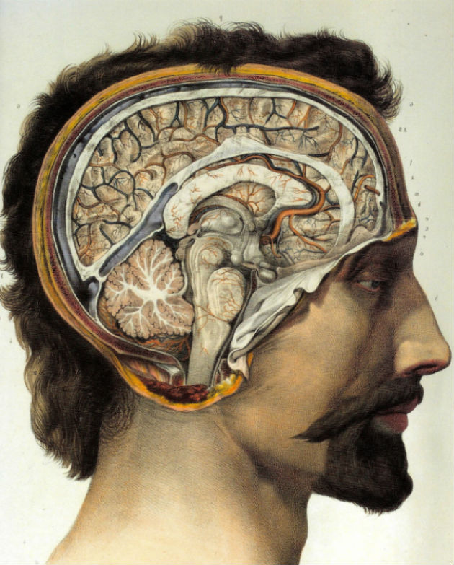

Στις μέρες μας, η έρευνα του ανθρώπινου εγκεφάλου και των νοητικών φαινομένων που προκύπτουν από τη λειτουργία του δεν ανήκει στη δικαιοδοσία κάποιου ιδιαίτερου επιστημονικού κλάδου, όπως η νευροβιολογία, η νευροφυσιολογία, η γνωστική ή η εξελικτική ψυχολογία, κ.ο.κ.
Αντίθετα, αυτοί οι τόσο διαφορετικοί και απομονωμένοι, κατά το παρελθόν, γνωστικοί κλάδοι συνεργάζονται πλέον στενά στο πλαίσιο ενός ευρύτερου και εγγενώς διεπιστημονικού πεδίου έρευνας που κάπως αόριστα περιγράφεται ως «Νευροεπιστήμες».
Παρακολουθώντας κανείς την εκρηκτική ανάπτυξη των επιστημών του εγκεφάλου και του νου τις δύο τελευταίες δεκαετίες, εντυπωσιάζεται από τον αξιοσημείωτο αριθμό καινοφανών γνώσεων και τεχνικών που έχουν συσσωρευτεί σε τόσο σύντομο χρονικό διάστημα.
Οι μικροδομές, η οργάνωση και οι λειτουργίες της πολύπλοκης εγκεφαλικής μηχανής που παράγει τον νου δεν αποτελούν πλέον ένα «μυστήριο» αλλά, αντίθετα, ένα πρώτης τάξεως «ερευνητικό πρόγραμμα» και μάλιστα παραγωγικότατο.

Η επανάσταση των Νευροεπιστημών
Το σημείο καμπής γι’ αυτές τις εντυπωσιακές επιστημονικές εξελίξεις ήταν η συνειδητή επιλογή ενός μέρους της διεθνούς επιστημονικής κοινότητας να εγκαταλείψει οριστικά τις αδιέξοδες συμπεριφοριστικές και φαινομενολογικές προσεγγίσεις των νοητικών φαινομένων για να ανακαλύψει τις νευροβιολογικές προϋποθέσεις τους.
Με άλλα λόγια, η μεγάλη επανάσταση των Νευροεπιστημών ξεκίνησε όταν, στα τέλη του εικοστού αιώνα, είχαν πλέον ωριμάσει οι συνθήκες για να ανοίξουμε το, μέχρι τότε, ερμητικά κλειστό «μαύρο κουτί» του ανθρώπινου εγκεφάλου.
Οπως από καιρό είχαν διαισθανθεί οι μεγαλύτεροι ποιητές του είδους μας, είμαστε φτιαγμένοι από ύλη και όνειρα. Για κανένα άλλο όργανο του σώματός μας δεν ισχύει περισσότερο αυτός ο αφορισμός όσο για τον ανθρώπινο εγκέφαλο.
Εδρα κάθε ανώτερης ψυχονοητικής μας ικανότητας -της μνήμης, της σκέψης, της γλώσσας, των συναισθημάτων και της φαντασίας-, ο εγκέφαλος αποτελεί αναμφίβολα το ευγενέστερο αλλά και το πιο αδιαφανές όργανο του σώματός μας.

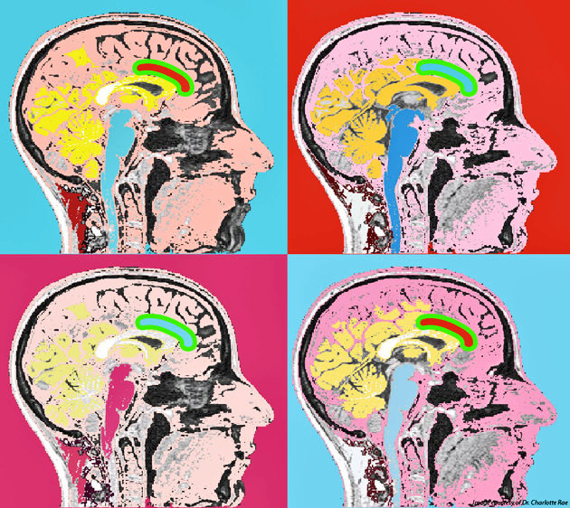
Η πολυπλοκότητα αυτού του βιολογικού οργάνου τρομάζει και γοητεύει: μέσα σε κάθε ανθρώπινο κρανίο κρύβεται ένας μικροσκοπικός γαλαξίας από εκατό δισεκατομμύρια νευρικά κύτταρα (νευρώνες), όσα περίπου υπολογίζεται ότι είναι και τα άστρα του Γαλαξία στον οποίο ανήκει ο πλανήτης μας.
Ο αριθμός δε των νευρωνικών συνάψεων, των κομβικών σημείων όπου διαπλέκονται και επικοινωνούν μεταξύ τους αυτά τα νευρικά κύτταρα, είναι πράγματι ασύλληπτος: περίπου εκατό τρισεκατομμύρια ή και περισσότερες.
Παρ’ όλα αυτά, η πολυπλοκότητα της ανθρώπινης εγκεφαλικής μηχανής δεν εξαρτάται μόνο από τον αστρονομικό αριθμό των δομικών της λίθων, δηλαδή των νευρικών κυττάρων και των συνάψεων, αλλά και από την πολυεπίπεδη και φαινομενικά άναρχη οργάνωση της αρχιτεκτονικής της.
Αυτή η απέραντη ζούγκλα από κύτταρα, νευρωνικές διακλαδώσεις, εγκεφαλικά κυκλώματα και σήματα συγκροτεί ένα τόσο περίπλοκο δίκτυο μέσα στο κεφάλι μας ώστε το Internet, το παγκόσμιο πληροφορικό Διαδίκτυο, κυριολεκτικά ωχριά μπροστά του!

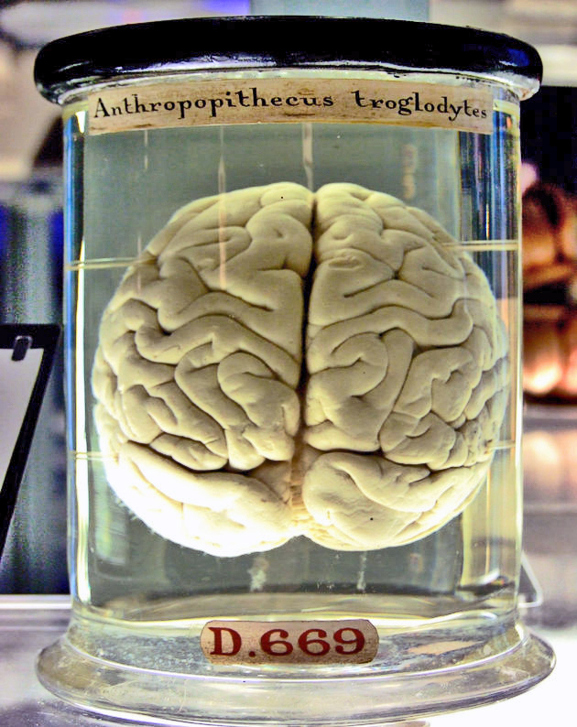
Οπως δήλωσε πριν από έξι χρόνια, σε μια συνέντευξη για τις εφαρμογές των επιστημών του εγκεφάλου, ο Μάικλ Γκαζάνιγκα (Michael Gazzaniga), ένας από τους επιφανέστερους Αμερικανούς νευροεπιστήμονες και συγγραφέας πολλών αξιόλογων επιστημονικών βιβλίων:
«Οι Νευροεπιστήμες διαφωτίζουν και αποσαφηνίζουν το πώς ο εγκέφαλος επιδρά πάνω στον νου και τις αντιδράσεις του. Πρόκειται για μια πραγματική γνωσιακή επανάσταση η οποία, τα τελευταία χρόνια, έχει ήδη επεκταθεί στα συναισθήματα και στην κοινωνική συμπεριφορά μας. Πιο πρόσφατα, μάλιστα, αρχίσαμε να κατανοούμε τον ρόλο του εγκεφάλου στη θρησκεία και την ηθική».
Ακόμα πιο προκλητική είναι η θέση που υποστηρίζει ένας από τους μεγαλύτερους μελετητές και θεωρητικούς της εξέλιξης του νευρικού μας συστήματος, ο βραβευμένος με Νόμπελ, Τζέραλντ Εντελμαν (Gerald M. Edelman).
Στον πρόλογο του βιβλίου του «Αιθέρας θεϊκός, λαμπερή φωτιά» (κυκλοφορεί από τις εκδ. Κάτοπτρο) δηλώνει απερίφραστα: «Βρισκόμαστε στην απαρχή της επανάστασης των Νευροεπιστημών. Οταν αυτή ολοκληρωθεί, θα γνωρίζουμε πώς λειτουργεί η νόησή μας, τι καθορίζει τη φύση μας και πώς γνωρίζουμε τον κόσμο μας».
Και προσθέτει: «Αυτό που συμβαίνει σήμερα στις Νευροεπιστήμες μπορεί να θεωρηθεί προοίμιο μιας πολύ ευρύτερης επιστημονικής επανάστασης, μιας επανάστασης που θα έχει σημαντικές και αναπόφευκτες κοινωνικές συνέπειες».
Ανάλογες και εξίσου βαρυσήμαντες δηλώσεις διατυπώνονται σχεδόν καθημερινά από πολλούς κορυφαίους επιστήμονες, γεγονός που επιβεβαιώνει επαρκώς την υποψία ότι οι τρέχουσες εξελίξεις στην έρευνα του εγκεφάλου αποτελούν όχι απλώς την πιο πρόσφατη «επιστημονική επανάσταση» -με την ακριβή έννοια που αποδίδει σε αυτόν τον όρο ο ιστορικός της επιστήμης, Τόμας Κουν- αλλά, ενδεχομένως, μια αποφασιστική καμπή στην ιστορία της ανθρώπινης σκέψης συνολικά.

Νευρομανία ή νευροφοβία;

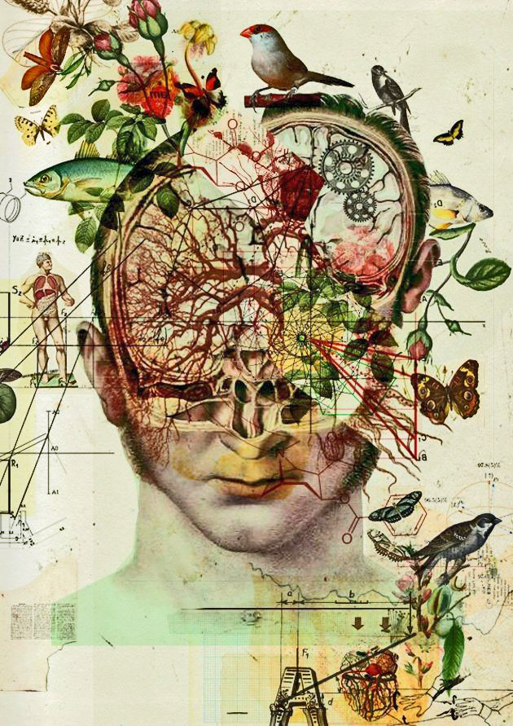
Η κατανόηση της οργάνωσης και της λειτουργίας του ανθρώπινου εγκεφάλου αποτελεί μία από τις μεγαλύτερες προκλήσεις τόσο για τη σημερινή όσο και για τη μελλοντική επιστήμη.
Μια δυσεπίτευκτη πρόκληση που, ωστόσο, ήδη παράγει πολλές βιοτεχνολογικές και βιοϊατρικές εφαρμογές. Κάτι που το γνωρίζουν καλά όχι μόνο οι επιστήμονες αλλά και οι κυβερνήσεις όλων των ανεπτυγμένων χωρών, οι οποίες χρηματοδοτούν αφειδώς όλα τα σχετικά ερευνητικά προγράμματα (βλ. ειδικό πλαίσιο).
Από αυτά τα φιλόδοξα προγράμματα ξεχωρίζουν δύο: στην Ευρώπη το «Πρόγραμμα Ανθρώπινος Εγκέφαλος» (European Human Brain Project) και στις ΗΠΑ το «Πρωτοβουλία Εγκέφαλος» (BRAIN Initiative).
Πρόκειται για δύο μακροχρόνια και πολυδάπανα ερευνητικά προγράμματα τα οποία ξεκίνησαν ταυτόχρονα, στις αρχές του 2013, όταν η Ευρωπαϊκή Επιτροπή -πρώτη- και -αμέσως μετά- το αμερικανικό Κογκρέσο αποφάσισαν να επενδύσουν πολλά δισεκατομμύρια στην ανάπτυξη της βασικής έρευνας και της τεχνολογίας του εγκεφάλου, δηλαδή στις Νευροεπιστήμες.
Αξίζει, πάντως, να σημειωθεί ότι πρόκειται για δύο ανταγωνιστικά ερευνητικά προγράμματα, αφού το καθένα από αυτά βασίζεται σε μια αρκετά διαφορετική -τόσο γνωστικά όσο και μεθοδολογικά- προσέγγιση του ανθρώπινου εγκεφάλου.
Τα τελευταία χρόνια λοιπόν, βρίσκεται σε πλήρη εξέλιξη μια μεγάλη γνωσιακή επανάσταση και την πραγματοποιούν οι επιστήμες που επιχειρούν, με νέες μεθόδους, να αποκρυπτογραφήσουν τα μυστικά της δομής και της λειτουργίας του πολυπλοκότερου οργάνου του σώματός μας: του ανθρώπινου εγκέφαλου και του πώς αυτός καταφέρνει να παράγει τον ανθρώπινο νου.
Ετσι, από άλυτο φιλοσοφικό ή θεολογικό αίνιγμα, ο ανθρώπινος νους έχει μετατραπεί σταδιακά σε πρώτης τάξεως επιστημονικό πρόβλημα, η διερεύνηση του οποίου προϋποθέτει την κατανόηση του εγκεφάλου.
Υπό αυτή την έννοια, οι Νευροεπιστήμες αποτελούν τη νέα «Μεγάλη Επιστήμη» (Big Science), κοινωνιολογικός όρος που περιγράφει ένα παραγωγικότατο και πολλά υποσχόμενο (κυρίως για τις εφαρμογές του!) επιστημονικό πεδίο έρευνας, στο οποίο επενδύονται πάρα πολλά χρήματα, τόσο από δημόσια-κρατικά όσο και από ιδιωτικά κέντρα εξουσίας.
Δυστυχώς όμως, κάθε πραγματικά μεγάλη επιστημονική καινοτομία συνοδεύεται συνήθως και από μεγάλες γνωσιακές παρανοήσεις και κοινωνικές διαστρεβλώσεις. Ειδικότερα η νευροεπιστημονική επανάσταση έχει γεννήσει αφενός τη νευρομανία και αφετέρου τη νευροφοβία.
Δύο προβλέψιμες και φαινομενικά αναπόφευκτες διαστρεβλώσεις της νευροεπιστημονικής περιπέτειας για τις οποίες θα πούμε περισσότερα στο επόμενο άρθρο.

Μεγάλα ερευνητικά προγράμματα για τον εγκέφαλο

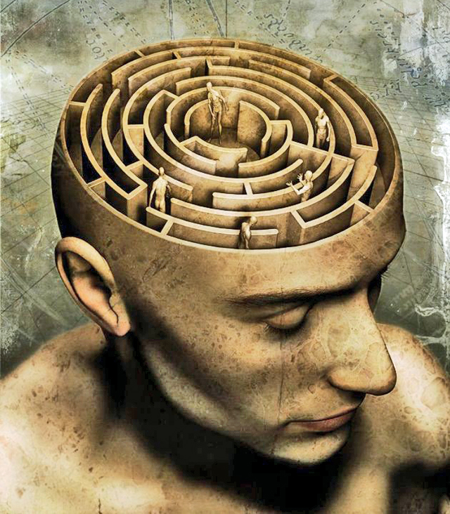
Αν κατά το πρώτο ήμισυ του εικοστού αιώνα κυριαρχούσε στην παγκόσμια επιστημονική σκηνή η επιστήμη της Φυσικής, το δεύτερο ήμισυ του προηγούμενου αιώνα πρωταγωνίστησαν η Μοριακή Βιολογία και η Γενετική Μηχανική.
Ωστόσο, όπως όλα δείχνουν, αυτό τον αιώνα θα κυριαρχήσουν οι Νευροεπιστήμες και καθόλου αυθαίρετα ο 21ος αιώνας περιγράφεται ως ο «αιώνας του εγκεφάλου και του νου».
Γεγονός που επιβεβαιώνεται περίτρανα τόσο από την εντυπωσιακή αύξηση -ποσοτική και ποιοτική- των ερευνητικών προγραμμάτων που στοχεύουν στην αποκάλυψη των επτασφράγιστων μυστικών της μηχανής του νου όσο και από τα ασυνήθιστα μεγάλαποσά που επενδύονται από δημόσιους και ιδιωτικούς φορείς σε αυτές τις έρευνες.

